**打卡小程序操作流程**

**第一步 首次打卡需扫码进入小程序**

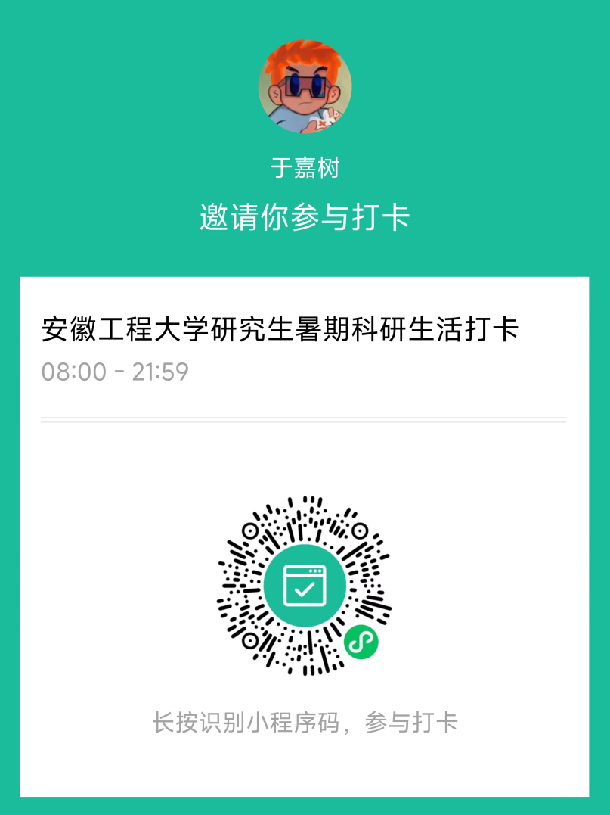

**后续打卡，微信下拉选择“群打卡”即可**

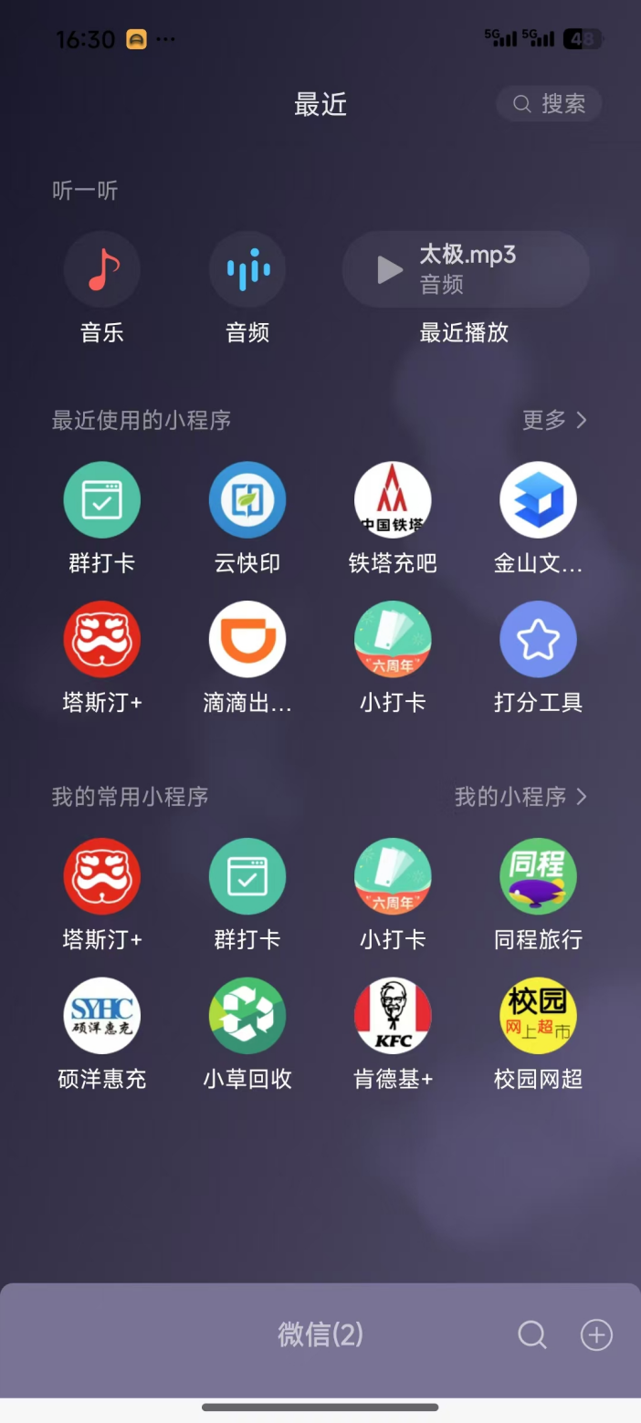

**第二步 进入小程序后点击打卡按钮**

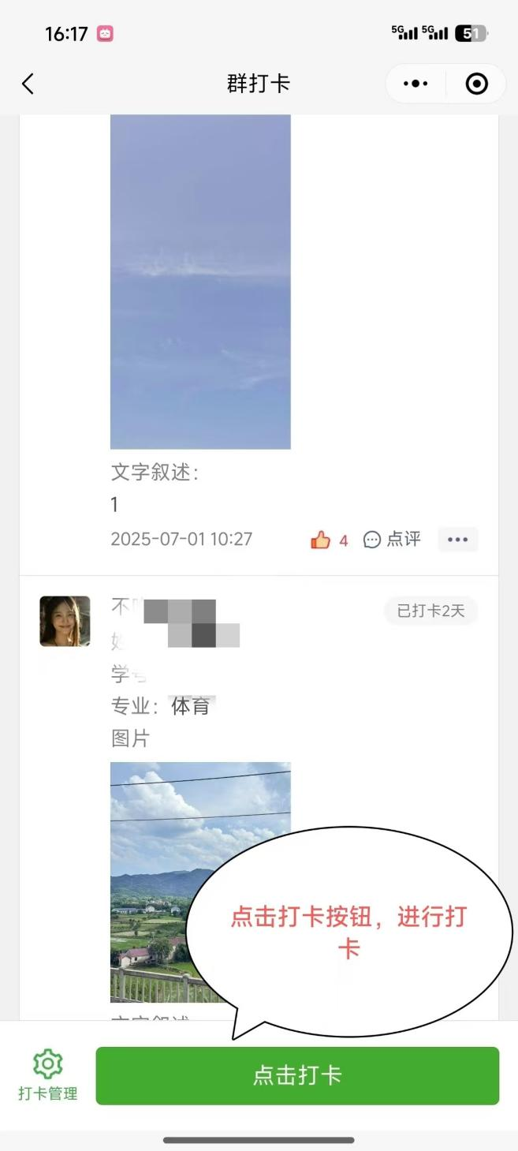

**后续进入小程序 需点击“我参与的打卡”，进行打卡**

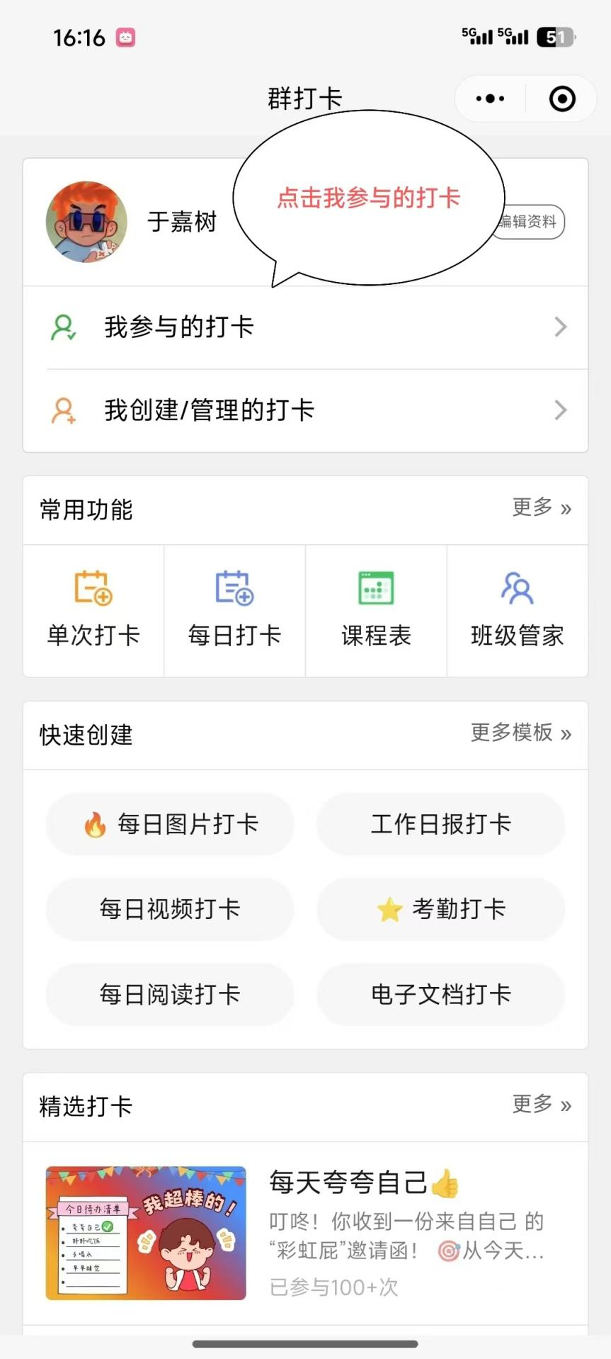

**第三步 找到对应打卡活动**

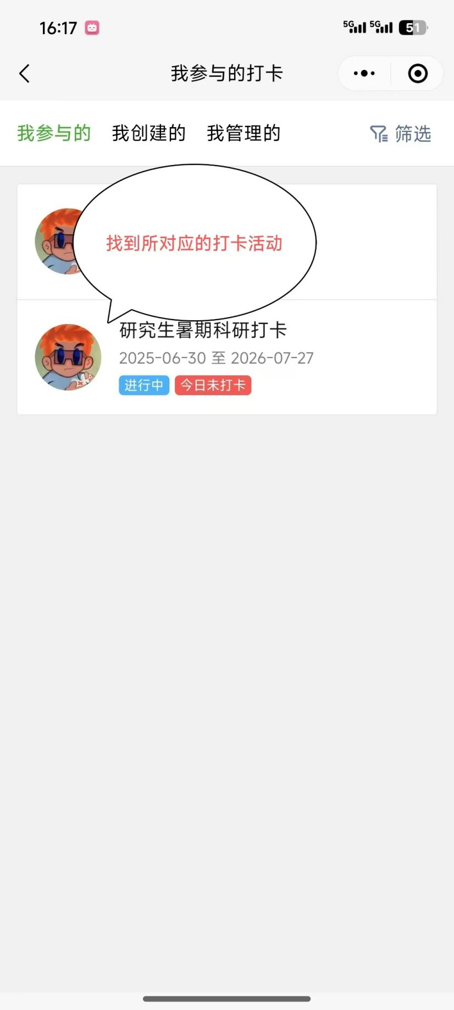

**第四步 按照相应内容进行填写、上传，点击“确定打卡”完成打卡**

